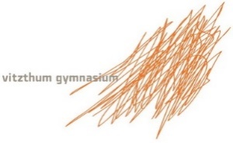

**Schuljahr 2025/26**

Auf Empfehlung des Fachlehrers/der Fachlehrerin bzw. auf eigenem Wunsch nimmt Ihr Kind ___________________________ aus der Klasse ____ am Förderunterricht im Fach

_________________________ ab dem __________________________ teil.

Die Förderung findet ___________________ im Raum ________________ bei

_____________________statt.

Die Teilnahme an diesem Unterricht ist nach Ihrer Zustimmung für ein Halbjahr verbindlich.

Dresden, den _____________________

______________________ ________________________ ___________________________

Unterschrift des Fachlehrers Unterschrift des Schülers Unterschrift der Sorgeberechtigten

Der Zettel ist beim Fachlehrer/der Fachlehrerin ausgefüllt abzugeben.